2023年第一季度12315指挥中心

投诉举报统计分析报告

一、第一季度信阳市全国12315平台接收诉求总体情况

（一）全市2023年度第一季度接收情况。第一季度，信阳市局共收到消费者各类诉求28385件，其中咨询23260件、投诉3849件、举报1276件，分别占接收总量的81.94%、13.56%和4.50%。投诉争议金额457.30万元，为消费者挽回经济损失139.57万元。

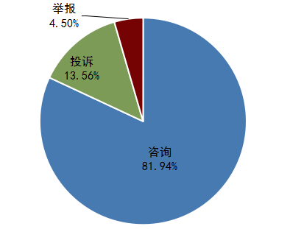

图一 接收量统计图

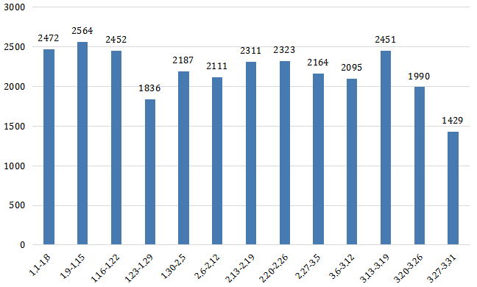

图二 周接收量统计图

从图二可以看出，一季度周接收量最高峰在1月9日-1月15日期间，该周接收量达到2564件。该时间段临近春节，正是消费者集中采购年货的时候，交易行为发生频繁，投诉举报咨询量达到高峰。咨询的主要问题是：网购商品、市场监管法律法规、汽车4S店售后服务等；投诉举报的主要问题集中在：食品安全及标签、商家虚假宣传、家电售后服务等。在“3.15消费维权日”期间，周接收量第二个小高峰，达到了2451件，投诉举报主要问题集中在：食品安全及标签、商家未按合同约定提供服务、家用电器质量等。

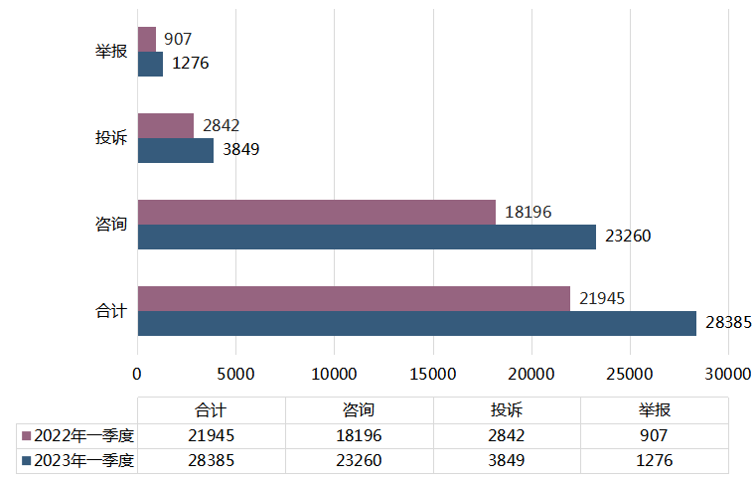（二）2022、2023年第一季度接收量对比情况。2023年一季度，信阳市12315平台接收总量较2022年一季度大幅增长。其中总量增长29.35%，投诉量增长35.43%，举报量增长40.68%，咨询量增长27.83%。

图三 2022、2023年第一季度接收量对比图（单位：件）

（三）2023年第一季度年各县区、分局接收诉求情况。第一季度，信阳市各县、区、分局接收12315平台分流投诉举报排名前三的是：固始县局（937件）；浉河区局（905件）；光山县局（474件）。

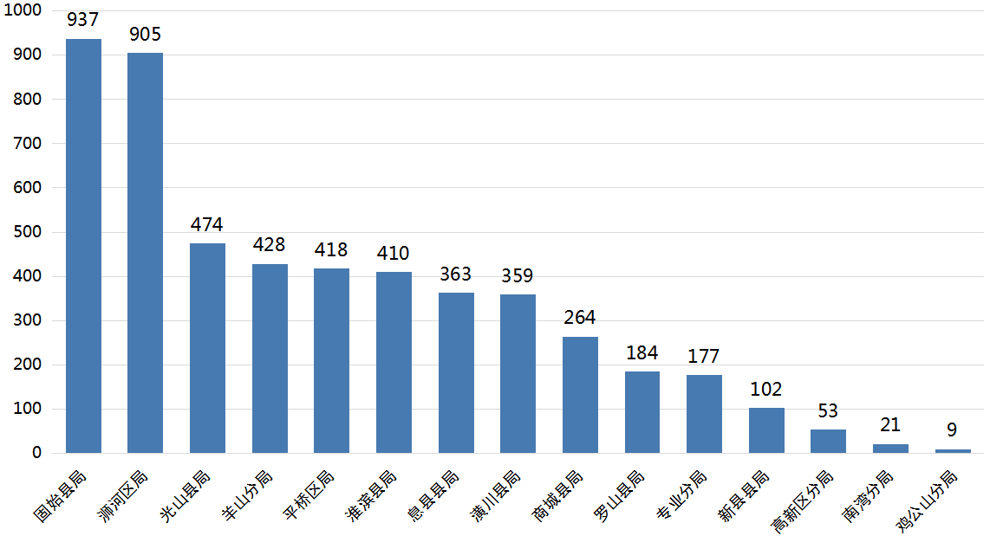

图四 2022年第一季度各县区接收诉求量统计图（单位：件）

二、2023年度第一季度接收消费者咨询、投诉、举报情况热点分析

（一）消费者咨询情况热点分析。2023年第一季度，12315指挥中心共接收咨询23260件，其中属于市场监管系统范围的8691件，涉及的主要问题有网购商品、水电燃气开户费、企业营业执照注册登记、汽车4S店售后服务和商品退换货等。不属于市场监管系统范围的14569件，涉及的问题主要有快递、保险、微商、驾校与民营教育培训机构退费和其他政府部门热线等（图五）。

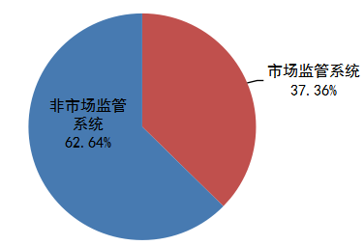

图五 咨询分类图

（二）消费者投诉热点分析。第一季度共收到消费者投诉3849件，其中，受理属于市场监管范围的投诉3782件，按期办结率100%；非市场监管范围的67件已转相关部门。按照客体类别分：商品类投诉2566件，服务类投诉1216件；分别占投诉总量的67.85%和32.15%。按表六投诉问题分类统计排名前三位的分别是：售后服务（1024件）；食品安全（705件）；质量（610件）。

表六 受理投诉问题分类表

|  |  |  |
| --- | --- | --- |
| 项 目 | | 受理投诉件数（件） |
| 合计 | | 3782 |
| 客体类别 | 商品(产品) | 2566 |
| 服务 | 1216 |
| 投诉内容 | 售后服务 | 1024 |
| 食品安全 | 705 |
| 质量 | 610 |
| 合同 | 395 |
| 价格投诉 | 227 |
| 不正当竞争 | 137 |
| 安全 | 81 |
| 虚假宣传、广告 | 75 |
| 人身权利 | 66 |
| 计量 | 49 |
| 标准化 | 35 |
| 商标 | 33 |
| 认证认可 | 9 |
| 地理标志 | 2 |
| 专利 | 1 |
| 其他 | 333 |

1.商品类投诉。如图七所示，排名前三分别是一般食品、家用电器、服装鞋帽，分别占商品类投诉的40.61%、11.65%、8.53%。

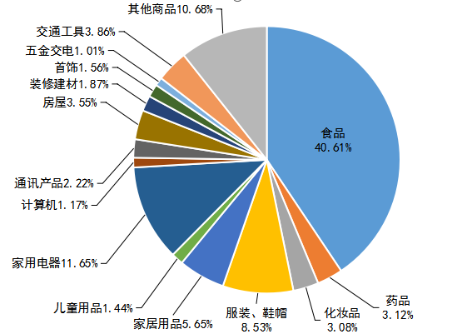

图七 商品类投诉分类图

**（1）一般食品。**一是食品出现感官异常，怀疑变质；二是食品标签标识不符合规定；三是食品过期。

**（2）家用电器。**一是家电维修服务与承诺不符；二是家用电器质量问题；三是家电退换货遇到困难。

**（3）服装鞋帽。**一是服装鞋帽质量问题；二是商品退换货遇到困难；三是售后服务与承诺不符。

2.服务类投诉。如图八所示，排名前三分别是：餐饮和住宿服务、文化、娱乐、体育服务和美容美发、洗浴服务。分别占服务类投诉的20.56%、11.43%、11.02%。

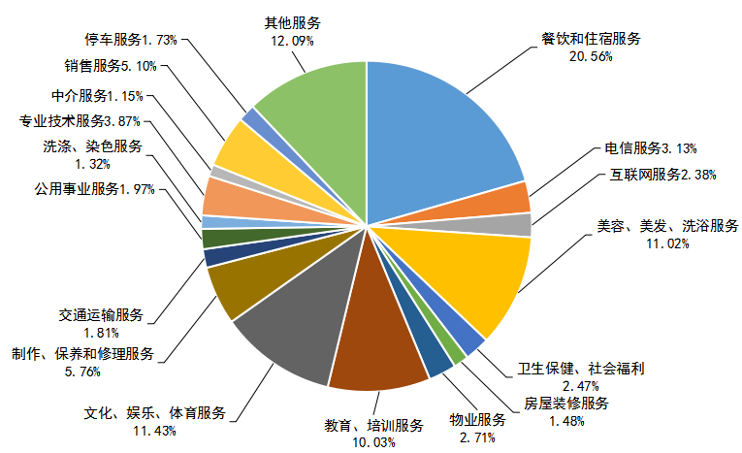

图八 服务类投诉分类图

**（1）餐饮和住宿服务。**一是餐馆提供的食品出现感官异常；二是酒店提供的服务与承诺不符；三是结账时多收费或商家更改收费标准无事先告知等。

**（2）文化、娱乐、体育服务。**主要集中在因疫情原因，导致的培训机构、娱乐场所、健身房等无法正常提供服务，消费者要求退费遇到困难等。

**（3）美容美发、洗浴服务。**一是商家提供的服务项目、质量与承诺不符；二是消费者在办理退卡、退押金业务遇到困难。

（三）消费者举报热点分析。第一季度共收到举报1276件，其中，受理属于市场监管范围的举报1264件，按期办结率100%；非市场监管范围的12件转相关部门。

按照举报类别（表九、图十）可以看出，虚假宣传、广告违法行为（占比29.91%）、食品违法行为（占比17.17%件）和不正当竞争行为（占比11.95%）位居前三位。问题集中在网络平台虚假宣传、食品标签和变质问题、餐饮卫生条件不达标以及商品质量和价格问题。

表九 受理举报问题分类表

|  |  |  |
| --- | --- | --- |
| 项目 | | 受理举报件数（件） |
| 合计 | | 1264 |
| 举报内容 | 虚假宣传、广告违法行为 | 378 |
| 食品安全违法行为 | 217 |
| 不正当竞争行为 | 151 |
| 侵害消费者权益行为 | 135 |
| 价格违法行为 | 60 |
| 产品质量违法行为 | 53 |
| 商标违法行为 | 27 |
| 网络交易违法行为 | 24 |
| 化妆品问题 | 21 |
| 违反登记管理行为 | 20 |
| 特种设备违法行为 | 20 |
| 计量违法行为 | 20 |
| 合同行政违法行为 | 12 |
| 生产许可违法行为 | 11 |
| 药品问题 | 10 |
| 认证认可违法行为 | 6 |
| 标准化违法行为 | 6 |
| 医疗器械问题 | 4 |
| 其他市场监管领域违法行为 | 84 |

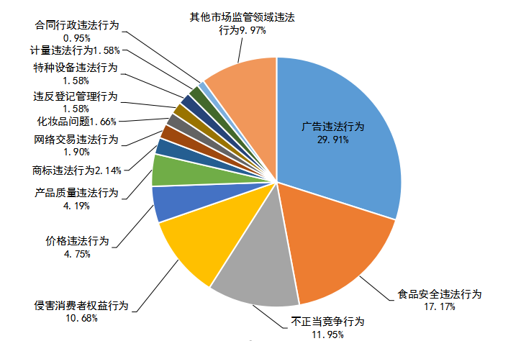

图十 举报问题分类图

三、专项数据分析

（一）食品安全。第一季度，信阳市12315平台共接收食品类投诉举报1435件。平台接收投诉1068件，已受理908件，办结1055件，调解成功662件，调解成功率71.65%。平台接收举报367件，已核查375件，办结373件，经查属实立案203件。

（二）产品质量。第一季度，信阳市12315平台接收质量投诉、举报共668件，同比下降6%。其中，质量投诉614件，同比下降3%。调解成功率为62.4%，质量举报54件，同比下降29%，诉转案24件。挽回经济损失29.85万元。

（三）两品一械。第一季度，信阳市12315平台共接收两品一械投诉举报咨询29件，其中两品一械举报29件；举报办结44件。举报立案16件。其中，药品举报9件，办结13件；医疗器械举报3件，办结7件，立案1件；化妆品举报17件，办结24件，立案11件。